МБОУ «Карагайская средняя общеобразовательная школа № 1»
Карагайского муниципального округа Пермского края

Конкурсная работа
для
краевого детского творческого конкурса-фестиваля
«Дарования Прикамья»

Рассказ «На всю деревню хватит»

Выполнил ученик 6 А класса
Горбунов Ярослав Александрович,
Руководитель:
Шилоносова Марина Владимировна,
учитель русского языка и литературы

с. Карагай
2026 г

На всю деревню хватит
Как-то раз отправился Иван со своим другом верным Степаном на рыбалку. Шли они немного, немало через лес густой и поле золотое.
И вот вышли к реке, красавице Обве! Река большая, протекает через многие деревни да сёла Пермского края. И одно из них - Рожденственск, село древнее, русское, с храмом белокаменным на высоком берегу! В этой щедрой на рыбу реке и будут рыбачить друзья.
Вот удочки разложили, насадили червя большого и закинули лески. Ждут - пождут рыбаки, с реки глаз не сводят. Первый раз была поклёвка, не было рыбы, другой раз клюнула - не попалась рыбка. А на третий раз такая рыба клюнула, что Ваня еле успел удержать удочку. Оказалась очень редкая рыба, да еще и немаленького размера!
У Стёпы не было ни одной поклёвки, а у Вани рыбка за рыбкой. Уже виднелся закат, переливалось красиво солнце на воде, пели птички, забирали коров с пастбища. Мальчики уже хотели собираться домой, как вдруг у Стёпы дёрнулся поплавок, и резко леску потянуло в сторону. Степа подсёк, но он не ожидал такого сопротивления рыбы, и она заплыла под камешки да оборвала крючок.
Степан с радости привязал другой крючок, закинул в тихую заводь, и вновь удача! Мальчик аккуратно подсёк, и в этот раз рыбка хорошо зацепилась. Она была такого размера, что одному её и не вытащить.
Конечно, Ваня поспешил на помощь! Еле- еле подняли они её вдвоем. Рыба оказалась сильной, одна её чешуйка была размером с пуговицу на пальто. Мелкую рыбёшку они отпустили, а крупную - забрали с собой. Друзья отблагодарили реченьку Обву за щедрость и крикнули: «Ай да богатый улов! На всю деревню хватит».
Вот так удачная рыбалка!
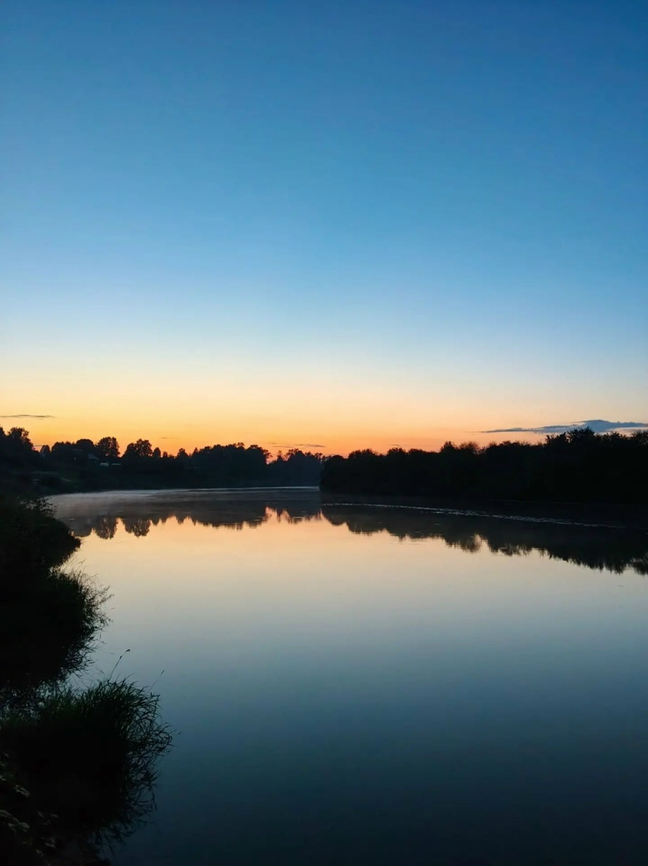
Тихая заводь

